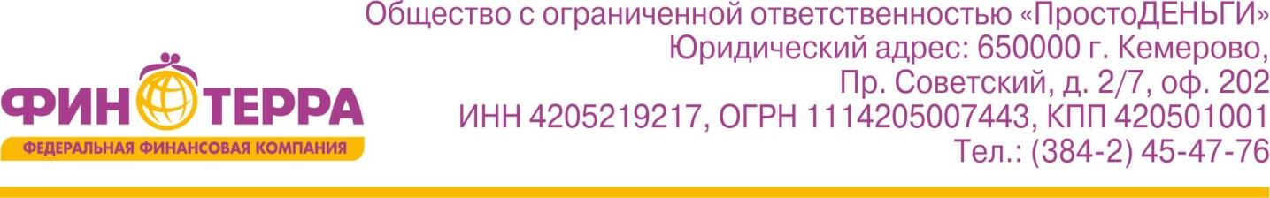
Отдел по связям с общественностью
ООО «ПростоДЕНЬГИ» (ТМ «ФинТерра»)
Начальник отдела
Дмитрий Балахнин
8-909-517-21-58
Пресс-центр
Клавдия Логинова
8-909-518-78-96
Анна Бефус
8-923-509-91-26
pr@pdengi.ru

ПРЕСС-РЕЛИЗ № 14

«23» июля 2015 г. г. Кемерово

Бренду «ФинТерра» 2 года: сумма выданных займов увеличилась почти в 4 раза

Летом 2013 года компания ООО «ПростоДЕНЬГИ» начала работу по ребрендингу, в результате которой на рынке микрозаймов появилась торговая марка «ФинТерра». Комплекс проводимых мероприятий включал изменение позиционирования компании, новое оформление отделений продаж, а также внедрение клиентоориентированной модели работы организации.
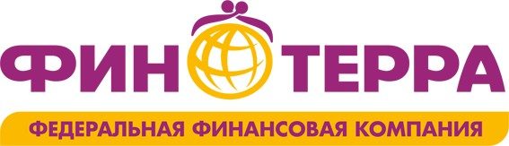
Все изменения были направлены на достижение принципиально нового уровня развития, призванного стать визитной карточкой «ФинТерры» и вывести компанию на лидирующие позиции на рынке микрозаймов.
Для визуального оформления торговой марки были выбраны привлекательные цвета, позволяющие выделить отделения продаж компании среди прочих микрофинансовых организаций. В соответствии с новыми правилами был проведён рестайлинг всех элементов бренда: от оформления внутренних документов до корпоративной формы специалистов.
На момент начала изменений МФО была представлена 77 отделениями продаж в 42 городах 4 регионов страны. Первоначально ребрендинг затронул офисы компании, расположенные в Кемеровской области, с последующим распространением на Республику Алтай, Новосибирск и Красноярский край.
В рамках новой торговой марки компания расширила свое географическое присутствие, открыв отделения продаж в Алтайском крае, Республике Хакасия и Томской области. Параллельно не прекращалась работа по открытию новых подразделений, начинавших работу под брендом «ФинТерра». За первый год после создания новой торговой марки компания дополнительно открыла 34 отделения продаж. На данный момент их количество превышает 120 отделений. Существенно вырос и штат компании: в июне 2013 года он составлял 220 человек, а к июлю 2015года увеличился до 396 человек.
Активная рыночная стратегия, направленная на экстенсивное и интенсивное развитие «ФинТерры», потребовала пересмотра бизнес-процессов компании. В новой модели управления основное внимание в работе всех подразделений было уделено качеству обслуживания клиентов. Так, для эффективного взаимодействия с заёмщиками в структуре МФО был организован контакт-центр. В связи с ростом обращений по телефону горячей линии, штат этого подразделения увеличился, и сегодня на звонки клиентов отвечают 8 операторов. По данным специалистов «ФинТерры» за первое полугодие 2015 года в контакт-центр обратилось более 53 тысяч человек.
Об успешности выбранной стратегии свидетельствуют данные опроса, проведённого среди заёмщиков компании специалистами контакт-центра МФО в марте-апреле 2015 года. Подавляющее большинство клиентов остались довольны качеством услуг “ФинТерры” (361 человек из 395 опрошенных). Что касается уровня обслуживания в отделениях продаж компании, то 335 человек оценили его на “отлично”, 21 респондент поставил твердую четвёрку, и всего двое - “удовлетворительно”. По параметру удобства оформления и возврата займа результаты оказались также достаточно высокими: 330 опрошенных считают, что компания заслуживает высшего балла, 27 человек оценили работу на “4” и по 1-му на “3” и “2” балла. При этом 31 из 395 человек, принявших участие в опросе, уже брали займы в других МФО, но всё равно высоко оценили работу “ФинТерры” и высказали готовность рекомендовать компанию знакомым и друзьям.
“Мы высоко оцениваем результаты работы компании под новой торговой маркой. Цифры говорят сами за себя. Так, на июнь 2013 года сумма выданных займов составляла 391 миллион рублей. Всего за 1 год данный показатель увеличился фактически в три раза, и в июне 2014 года компания зафиксировала сумму выданных займов в размере 952 миллиона рублей. А на данный момент эта цифра превысила 1,5 миллиарда рублей. Все это является свидетельством того, что клиенты высоко ценят услуги нашей компании”, - прокомментировал директор МФО “ФинТерра” Сергей Седов.

Постоянный адрес новости в интернете:
https://docs.google.com/document/d/1eSW_duiHqNJUDloL9U-rjOMluXK0LxIK0xYMtOOAJJ8/edit

СПРАВКА:
Торговая марка «ФинТерра» (ООО «ПростоДЕНЬГИ») – одна из крупнейших микрофинансовых компаний России. Начала свою деятельность в 2010 году и за время работы выдала займов на сумму более 1,5 млрд рублей. Основной продукт – «Займы до зарплаты» - до 15 000 рублей сроком до 30 дней. С 2014 года организация предоставляет залоговые займы до 1 млн рублей сроком до 3 лет. По состоянию на 1 января 2015 года портфель микрозаймов компании составляет порядка 270 млн рублей. Компания «ФинТерра» представлена в 7 регионах страны: Кемеровская область, Новосибирская область, Красноярский край, Республика Хакасия, Республика Алтай, Алтайский край, Томская область, осуществляет свою деятельность более чем в 60 городах России и располагает более 120 отделениями продаж. Численность работников компании составляет порядка 380 человек.

